理科（第１分野）学習指導案

日　時　令和○年○月○日（○）

　　　　　　　　　　　　　　　　　　　　　　　　　　　　　　　　　　　第５校時

学校名　中学校

対　象　第２学年

会　場　理科室

授業者　○○　○○

１　単元名　　　　「化学変化」

　　　　　　　　　　第３章　酸素がかかわる化学変化　使用教科書：新しい科学２（東京書籍）

２　単元の目標

⑴　化学変化を原子や分子のモデルと関連付けながら、化学変化における酸化と還元について理解するととともに、それらの観察、実験などに関する技能を身に付ける。

⑵　化学変化について、見通しをもって解決する方法を立案して観察、実験などを行い、原子や分子と関連付けてその結果を分析して解釈し、化学変化における物質の変化やその量的な関係を見いだして表現する。

⑶　化学変化に関する事物・現象に進んで関わり、科学的に探究しようとする態度を養う。

３　単元の評価規準

|  |  |  |
| --- | --- | --- |
| ア　知識・技能 | イ　思考・判断・表現 | ウ　主体的に学習に取り組む態度 |
| ①　スチールウールと酸素の化合によって、反応前とは異なる物質が生成することを理解している。  ②　酸化銅と炭素から銅を得る還元の実験において、ピンチコックの扱い方、事故や危険を防ぐ注意点などの基本的な技能を身に付けている。  ③　化学変化について基本的な概念を理解し、それらを知識として身に付けている。 | ①　スチールウールと酸素が化合する反応について、モデルを使って考え、表現している。  ②　還元が起こるとき、酸化も同時に起こることを見いだし、科学的な根拠を基にモデルを使って考え表現している。  ③　酸化と還元は酸素をやり取りする逆向きの反応であることについて、科学的な根拠を基に考え表現している。 | ①　孔雀石から銅を取り出す実験に進んで関わり、酸化物から酸素を取り出す化学変化について、科学的に探究しようとしている。  ②　酸化と還元について探究し、日常生活で目にする事物・現象と関連付け、科学的に思考することの面白さや有用性に気付こうとしている。 |

４　指導観

⑴　単元観

　　　本単元は、中学校学習指導要領（平成29年３月告示）理科

|  |
| --- |
| 第１分野内容  ⑷　化学変化と原子・分子  　　化学変化についての観察、実験などを通して、次の事項を身に付けることができるよう指導する。  ア　化学変化を原子や分子のモデルと関連付けながら、次のことを理解するとともに、それらの観察、実験などに関する技能を身に付けること。  (ｲ) 化学変化  ㋑　化学変化における酸化と還元  酸化や還元の実験を行い、酸化や還元は酸素が関係する反応であることを見いだして理解すること。  イ　化学変化について、見通しをもって解決する方法を立案して観察、実験などを行い、原子や分子と関連付けてその結果を分析して解釈し、化学変化における物質の変化やその量的な関係を見いだして表現すること。 |

を受けて設定した。

本単元では、「理科の見方・考え方」を働かせ、化学変化と原子・分子についての観察、実験などを行い、化学変化における物質の変化やその量的な関係について、微視的に捉えさせて理解させるとともに、化学変化に関する技能を身に付けさせる。また、化学変化について、課題を解決する方法を立案し、原子や分子と関連付けてその結果を分析、解釈して表現させる探究の学習過程により、思考力、判断力、表現力等を育成する。

本単元で扱う実験では、ある物質が酸素と結び付く酸化、ある物質から酸素が取り出される還元のように化学変化における酸素との関係に注目させる。酸化や還元に関する自然の事物・現象を「質的・実体的な視点」で捉えさせ（理科の「見方」）、スチールウールと酸素を化合させ、反応前後の物質の性質を比較させる。水を張ったバットの上で、酸素が入った集気瓶を加熱したスチールウールに被せた際に水面が上昇する現象を酸化と関係付けて推論する。孔雀石から取り出した物質（金属）とその反応について、実験結果を多面的に見て比較し、推論する。酸化と還元は同時に起こり、逆の関係にあることを関係付けるなど、探究の過程を通した学習活動の中で、「比較」・「関係付け」・「推論」・「多面的」の考え方で思考させる（理科の「考え方」）ように指導する。

⑵　生徒観

　　ア　意識調査１）

生徒が「理科」についてどのように思っているのかを把握するため、アンケートを実施した。なお、アンケートの質問事項は、「令和４年度　全国学力・学習状況調査」における生徒質問紙を参考に作成した（注釈はp.8「参考文献」に記載）。

「理科の勉強は大切だ。」、「理科の授業の内容はよく分かる。」という問いに対し、肯定的な回答は全体の８割を超えていた。これより、第２学年には、理科を学ぶ意義を考えながら学習活動に取り組み、授業を通して多くのことを学ぶことができているという認識をもっている生徒が多いことが分かった。

しかし、理科の勉強は大切だと考えているものの、「将来、理科や科学技術に関係する職業に就きたい。」の問いでは否定的な回答をした生徒は68%と高く、「理科の授業で学習したことを普段の生活の中で活用できないか考える。」の問いに対しても否定的な回答が52%であった。理由としては、一見、理科や科学技術とは無関係に思われる職業であっても、突き詰めていけば理科や科学技術との接点があることに気付いていないこともあるのではないかと考えられる。理科の授業を通して、学習内容と日常生活との結び付きを意識させ、身の回りの職業が理科や科学技術と関連していることを少しずつイメージできるように改善を図っていく。

イ　既習内容定着度確認テスト２）

中学校での学習内容における定着度を把握するため、定着度確認テストを実施した。

|  |  |  |  |
| --- | --- | --- | --- |
| 表１　定着度確認テストの調査結果と正答率 | | | |
| 問題 | | 調査結果 | 正答率 |
| 大問１ | ⑴ | 植物体は空気の入れ替わるところで燃えることを理解している。 | 83% |
| ⑵ | 植物体が燃えるときの空気の入れ替わる様子を表現している。 | 52% |
| ⑶ | 植物体が燃えるときには、空気中に含まれる酸素の一部が使われて、二酸化炭素ができることを理解している。 | 76% |
| ⑷ | 植物体が燃え続けるためには、新しい空気（酸素）が必要であることを理解している。 | 91% |
| 大問２ | | 酸素には物を燃やす働きがあることを理解している。 | 87% |
| 大問３ | ⑴ | 石灰水で二酸化炭素の有無を調べられることを理解している。 | 76% |
| ⑵ | 石灰水は二酸化炭素と反応すると白く濁ることを理解している。 | 78% |

大問１⑶の正答率（76%）より、集気瓶の大きさを変更してろうそくの燃焼実験を行うと、大きい集気瓶を使用した方が燃焼に使われる空気（酸素）の量が多くなり、燃焼時間も長くなることを理解していない生徒が全体の約４分の１を占めていることが分かった。本単元の学習だけではなく、「化学変化と物質の質量」の学習も見通し、化学変化を微視的な視点で思考することや化学変化について化学反応式から考えることを習慣付けていく。

最も正答率が低かったのは、大問１⑵であった（正答率52%）。回答を分析したところ、空気の入れ替えがどのように行われているのか表現できていない生徒が多いことが分かった。小学校第４学年の「金属、水、空気と温度」で学習した空気は熱を加えられた部分が上方に移動していくこと、小学校第６学年の「燃焼の仕組み」で学習した植物体は空気の入れ替わるところで燃えるということを確認し、演習問題に繰り返し粘り強く取り組ませ、生徒のつまずきを解消できるように努める。

⑶　教材観

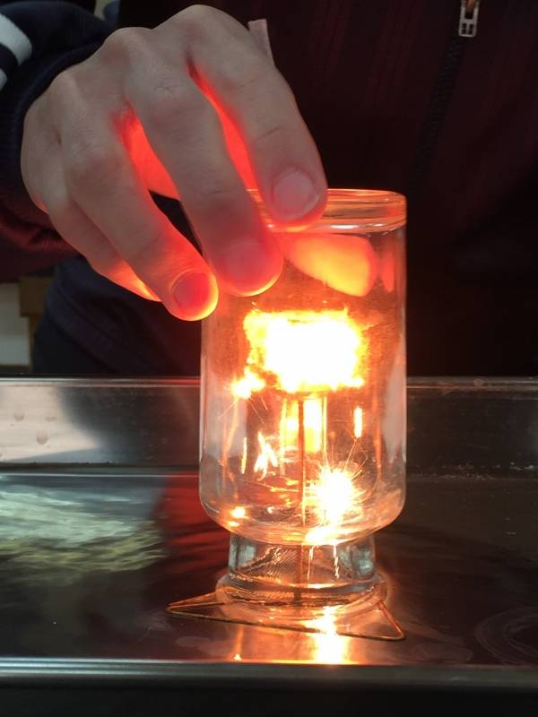ア　酸化への動機付け

図１のように、水が張ってあるバットに燃焼さじでつくった台を置き、その上にガスバーナーで加熱したスチールウールを乗せる。その後、酸素を入れた集気瓶を被せると、集気瓶の中の酸素とスチールウールが反応し、集気瓶内に水が入り込み、水面が上昇する。水面が上昇する様子から生徒の興味・関心を喚起するとともに、スチールウールが燃焼する際、集気瓶の中に入っていた酸素が使われたことを視覚的に理解させる。この化学変化によって生成した酸化鉄にはいくつか種類があり、主には酸化鉄Ⅱ（FeO）、酸化鉄Ⅲ（Fe2O3）、四酸化三鉄（Fe3O4）であるが、生成物の化学式を指定することで、化学反応式がどのように表現できるのか、生徒に推論させる活動を取り入れていく。

図１　スチールウールの燃焼

　　イ　使用教材について

(ｱ) 孔雀石（本時）

図２左は、孔雀石（マカライト）である。孔雀石は、緑色の鉱物で化学式Cu2CO3(OH)2で表される単斜晶系の炭酸塩鉱物である。表面を綺麗に磨くと、緑色がより鮮明になり、縞模様が鮮やかになる。身の回りではアクセサリーや装飾などにも使われている。本時はそんな孔雀石から還元によって銅を取り出す実験を行い、還元への動機付けとする。

始めに孔雀石を加熱し、銅以外の元素を二酸化炭素や水として取り除く。このとき、孔雀石が割れたり、小さな破片が跳ねたりするので注意が必要である。本時ではアルミニウム箔で包んで加熱する。孔雀石の加熱が進むと黒くなり、酸化銅になる（図２中央）。表面が赤くなるまで再加熱し、その後、エタノールの中に入れる。エタノールに入れた瞬間、色が一気に黒色から赤銅色に変化し、生徒の知的好奇心を揺さぶる結果となる。

酸化銅と炭素から銅を得る還元の実験よりも大きな銅を得ることができる上、炭素による汚れもなく、金属光沢の確認が容易である（図２右）。また、孔雀石のように、他の金属も天然では鉱物（特に酸化物）として存在しているものが多く、金属単体として使用する際には還元することによって得ていることが多いということに気付かせたい。

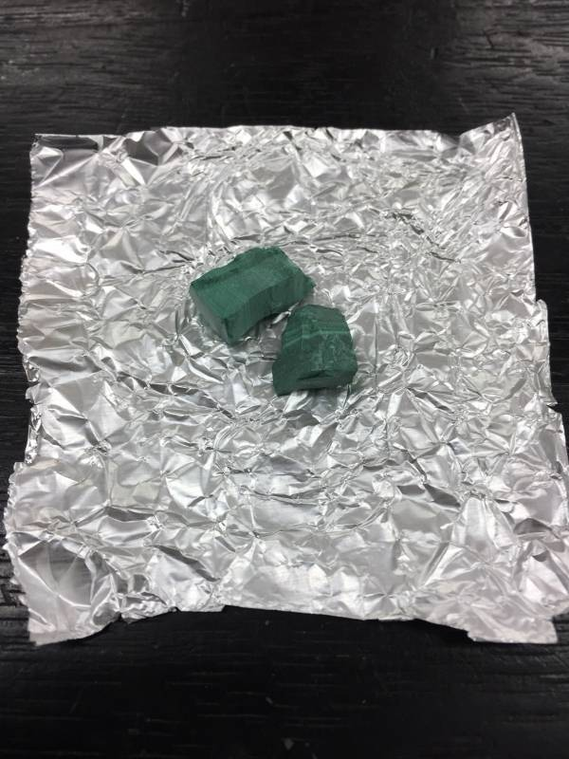　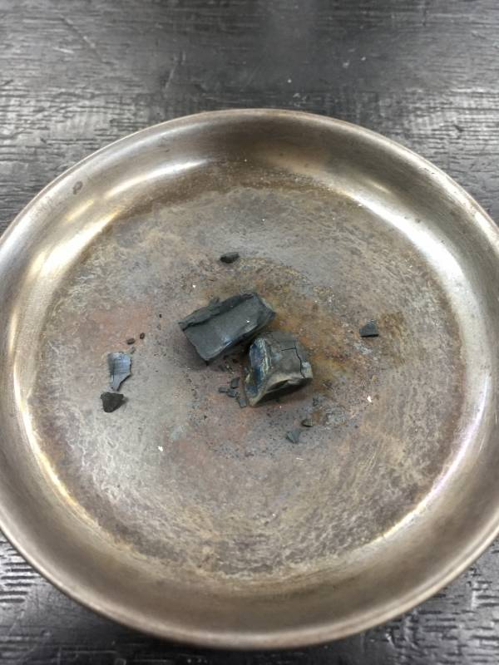　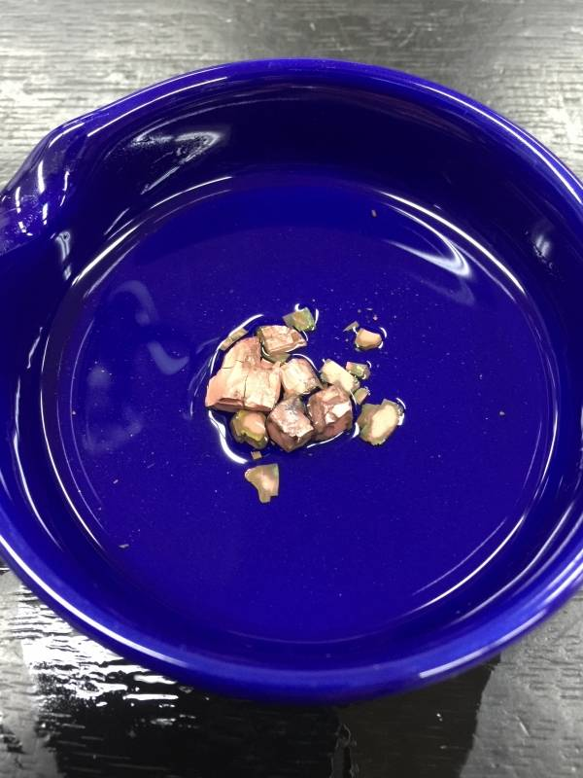

図２　孔雀石から銅を取り出す実験

(ｲ) マグネシウムリボン（第５時）

図３左のように、空気中でマグネシウムを燃焼させると白色の物質が得られる。生徒は、マグネシウムの激しい光や熱を出す化学変化の様子に釘付けになる。次に図３右のように、二酸化炭素を入れた集気瓶の中でマグネシウムリボンを燃焼させる。多くの生徒は、火の付いたろうそくを二酸化炭素の入った集気瓶に入れると火が消えることから、マグネシウムの燃焼は止まると予想する。しかし、その予想を裏切るかのように、マグネシウムは二酸化炭素中でも化学変化を起こし、黒色の物質が得られる。生徒にとって意外性のある結果となり、興味・関心を高めることができる。

二つの実験から得られた加熱後の物質（白色の物質と黒色の物質）や実験の条件を比較させ、酸化と還元の関係性について見いださせる。

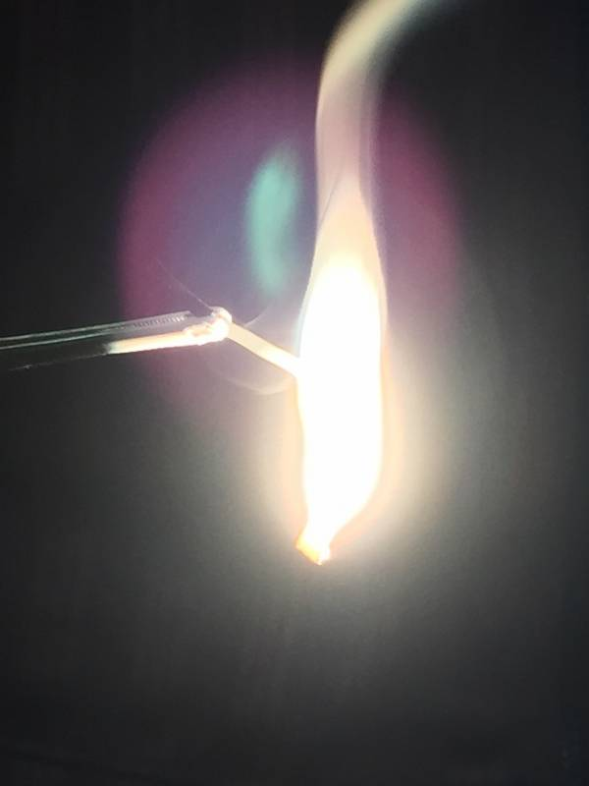　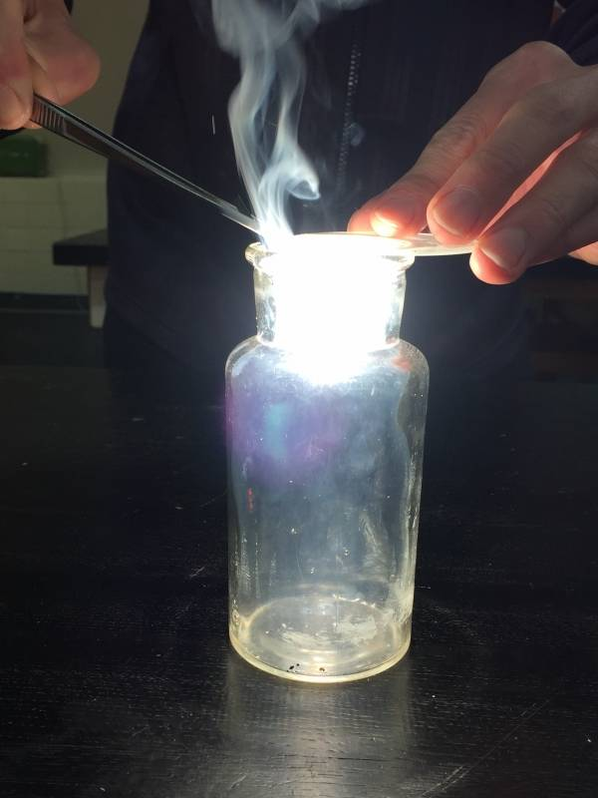

図３　マグネシウムの燃焼

５　年間指導計画における位置付け

　　本単元「化学変化」は、第１分野粒子領域「粒子の結合」、「粒子の保存性」、「粒子のもつエネルギー」に位置付けられている。

　　小学校では、第３学年で「物の重さ」、第４学年で「金属、水、空気と温度」、第５学年で「物の溶け方」、第６学年で「燃焼の仕組み」、「水溶液の性質」について学習し、中学校では、第１学年で「水溶液」、「状態変化」、第２学年で「物質の成り立ち」について学習している。特に、生徒は本単元の基礎事項として、小学校第６学年の「燃焼の仕組み」で、植物体が燃えるときには、空気中の酸素が使われて二酸化炭素ができることについて学習している。

　　その上で、ここでは酸化や還元は酸素が関係する反応であることを見いだして理解させることがねらいである。

６　単元の指導計画と評価計画（８時間扱い）

|  |  |  |  |
| --- | --- | --- | --- |
| 時 | 目標 | 学習内容・学習活動 | 評価規準  （評価方法） |
| 第１時 | スチールウールと酸素が化合する反応について、モデルを使って表現し、説明する。 | ・　スチールウールを酸素の入った集気瓶の中で燃焼させ、そのときの化学変化と集気瓶の水面が上昇した様子を関連付ける。 | イ－①  （記述分析） |
| 第２時 | スチールウールと酸素の化合によって、反応前とは異なる物質が生成することを理解する。 | ・　スチールウールと酸素を化合する実験を通して、反応前後の物質の色や質量、性質の比較により、酸化鉄ができたことを確認する。 | ア－①  （記述分析） |
| 第３時  （本時） | 孔雀石から銅を取り出す実験に進んで関わり、酸化物から酸素を取り出す化学変化について、科学的に探究する。 | ・　孔雀石から銅を取り出す実験を通して、酸化物から酸素を取り出せることを見いだし、課題を解決する。 | ウ－①  （記述分析） |

|  |  |  |  |
| --- | --- | --- | --- |
| 第４時 | 酸化銅と炭素から銅を得る還元の実験において、ピンチコックの扱い方、事故や危険を防ぐ注意点などの基本的な技能を身に付ける。 | ・　試験管に入れる石灰水の量や火を消す前にガラス管を石灰水から取り出し、還元後はピンチコックを閉じて空気中の酸素に触れさせないなどの注意点を確認する。 | ア－②  （行動観察） |
| 第５時 | 還元が起こるとき、酸化も同時に起こることを見いだし、科学的な根拠を基にモデルを使って考え表現する。 | ・　空気中と二酸化炭素中でマグネシウムをそれぞれ燃焼させ、共通点と相違点の比較により、還元と同時に酸化が起こることを関連付ける。 | イ－②  （記述分析） |
| 第６時 | 酸化と還元は酸素をやり取りする逆向きの反応であることについて、科学的な根拠を基に考え表現する。 | ・　第３～５時の実験を振り返り、還元は酸化と逆の関係にあることを関連付ける。 | イ－③  （記述分析） |
| 第７時 | 酸化と還元について探究し、日常生活で目にする事物・現象と関連付け、科学的に思考することの面白さや有用性に気付く。 | ・　身の回りで見られるさび（酸化）や鉄鉱石から鉄を取り出すたたら製鉄について探究し、日常生活との関連、科学的に思考する面白さや有用性について考える。 | ウ－②  （記述分析） |
| 第８時 | 化学変化について基本的な概念を理解し、それらを知識として身に付ける。 | ・　化学変化に関する既習事項を振り返り、小テストに取り組む。  ・　プリントを活用し、本単元の学習内容を確認発問によって復習する。 | ア－③  （小テスト） |

７　指導に当たって

　　班テーマ「理科の見方・考え方を働かせて、生徒が主体的に課題を解決する授業づくり」に即して

　　中学校における「理科の見方・考え方」は、学習指導要領において「自然の事物・現象を、質的・量的な関係や時間的・空間的な関係などの科学的な視点で捉え、比較したり、関係付けたりするなどの科学的に探究する方法を用いて考えること」と示されている。生徒の学習意欲を高め、日々の授業を通して、生徒に「理科の見方・考え方」を働かせる習慣を身に付けさせるとともに、それらを働かせて課題を解決できるように指導することが大切であると考える。本単元では、⑴主体的に課題を解決できる教材の工夫、⑵「理科の見方・考え方」を明確化させるための指導の工夫の２点で、班テーマに迫るための方策を考えた。

　⑴　主体的に課題を解決できる教材の工夫

課題解決に向かわせるに当たり、より主体的に取り組めるように、生徒が考え出した予想が検証できるような教材を用意した。本時では、孔雀石から銅を取り出す化学変化を行う。生徒の興味・関心を喚起するとともに、課題解決への動機付けとし、この化学変化について、本単元で学習する酸化とは逆の反応が起きていることを見いださせ、実験結果と関係付けて生徒に説明させることを目指す。

⑵　「理科の見方・考え方」を明確化させるための指導の工夫

生徒が「理科の見方・考え方」を働かせることができるように、単元の導入で課題を明確化させる。本単元では、集気瓶の中で加熱したスチールウールと酸素を反応させ、酸化について考えさせる。集気瓶内の水面が上昇する様子などについて、粒子領域における「理科の見方」である「質的・実体的な視点」を働かせるとともに、理科の「考え方」である「関係付け」、「推論」を用いて考えさせる。また、生徒が「理科の見方・考え方」を働かせるためのヒントを小出しに与えるなど、内容とタイミングについても工夫を行い、働かせるべき「理科の見方・考え方」を明確化させるように指導を行う。例えば、本時では、酸化物から酸素を取り出せたことを「推論」させる。その際、実験結果に基づき科学的に思考することができているかを机間指導で確認し、必要に応じて助言する。孔雀石から銅を取り出せたことに「質的・実体的な視点」で注目するように指導し、加熱後の孔雀石と反応後の孔雀石における性質を「多面的に見る」とともに、それぞれの性質を「比較」することで銅が得られたことを結論付けさせる。

８　本時（全８時間中の第３時間目）

　⑴　本時の目標

孔雀石から銅を取り出す実験に進んで関わり、酸化物から酸素を取り出す化学変化について、科学的に探究する。

　⑵　本時の展開

|  |  |  |  |
| --- | --- | --- | --- |
| 時間 | ○学習内容　・学習活動  Ｔ：指導者の発問　Ｓ：生徒の反応 | 指導上の留意点・配慮事項 | 評価規準（評価方法） |
| 導入  10分 | ○　実験内容を聞き、疑問をもつ。  Ｔ：今回の授業は、錬金術（化学変化）によって孔雀石からある金属を取り出す実験を行います。  Ｓ：どんな金属を取り出すことができるのだろう？  Ｔ：知っている金属の例を挙げてみましょう。  Ｓ：金、銀、銅、鉄、アルミニウム、亜鉛、マグネシウム、鉛、白金…。  ○　疑問に対する予想を考え、全体で共有する。  ・　プリントに考えを記入する。  Ｓ：孔雀石は緑色をしている。  Ｓ：表面に縞模様が見られる。  Ｓ：銅だと思う。歴史の授業で銅鐸や銅鏡は青緑色をしているのを見たから。  Ｓ：鉄だと思う。身の回りに鉄製品が多く存在しているから。  ○　本時の課題を確認する。  課題：①　孔雀石から取り出すことができる金属は何だろう。  課題：②　どのような化学変化が起きたと言えるのだろう。 | ・　「錬金術」という言葉により、生徒の学習意欲を高める。しかし、「錬金術」とは言っても、化学変化であることを伝え、予想の際に多くの生徒の答えが金にならないように留意する。  ・　孔雀石を観察させ、予想させる。  ・　いくつかの班に考えた疑問に対する予想を発表させ、全体で共有する。 |  |
| 展開  25分 | ○　実験の操作手順を確認する。  ①　孔雀石をアルミニウム箔で包み、ガスバーナーで加熱する。  ②　「パチパチ」という音がしなくなったら、ステンレス皿の上で、アルミニウム箔を広げ、加熱した孔雀石を取り出す。  ③　加熱後の孔雀石をガスバーナーで表面が赤くなるまで再加熱し、エタノール5mLが入った試験管の中に入れる。  ④　試験管の中身を蒸発皿に移し、加熱後の孔雀石と反応後の孔雀石の性質（色、金属光沢、電気伝導性）を調べる。  ○　実験を行う。  ・　班ごとに使用する器具を用意し、実験に取り掛かる。  Ｓ：孔雀石をアルミニウム箔で包んで加熱すると、表面が黒くなった。  Ｓ：加熱後の孔雀石を再加熱し、エタノールの中に入れると、一瞬で黒色から赤銅色に変化した。  ・　結果をプリントに記入して、班員と結果を共有し、考察する。  Ｓ：加熱後の孔雀石は擦っても光らず、電気伝導性は無かった。  Ｓ：反応後の孔雀石を擦ると金属光沢が現れ、電気伝導性があった。  ○　片付けを行う。  ・　使用した器具を指示された場所へ返却する。  ・　実験台の上を整理整頓する。 | ・　机間指導により、ガスバーナーの火力を強火にするように声掛けをする。また、怪我や火傷には十分注意させる。  ・　孔雀石を加熱すると、割れたり跳ねたりするので、保護眼鏡、軍手を着用させる。  ・　エタノール5mLを入れる試験管は、口径が大きく、長さが長いものを使用し、スタンドとクランプを用いて固定させる。  ・　エタノール5mLが入った試験管をガスバーナーの近くに置かないように注意させる。  ・　加熱後の孔雀石の再加熱が甘いと、エタノールに入れた際に十分な化学変化が起きないため、表面が赤くなるまで加熱することをアドバイスする。  ・　加熱後の孔雀石をエタノール5mLが入った試験管の中に入れる際、試験管の中を覗き込まないように注意させる。  ・　換気を十分に行う。エタノールの匂いで気分が悪くなった場合はすぐに申し出るように呼び掛けるとともに、机間指導をしながら生徒の健康観察を行う。 |  |
| まとめ  15分 | ○　実験の結果、考察を踏まえ、課題に対する結論を導き出す。  ・　班で結果に基づき、思考内容を整理しながら考察し、他の班と考察内容を共有することで、課題に対する結論をより妥当なものに近付ける。  Ｔ：実験から得られた結果および考察内容を踏まえると、どのようなことを推論することができますか。  Ｓ：反応後の孔雀石には金属の性質が見られた。また、赤銅色の物質であったため、孔雀石から取り出せた金属は銅だと思う。  Ｓ：加熱後の孔雀石を再加熱し、エタノールに入れると、結び付いていた酸素が取れたのだと考えられる。よって、酸化物から酸素を取り出す化学変化が起こった。  Ｓ：加熱後の孔雀石は黒色をしていたから、孔雀石を加熱したことで酸化銅になっていたのだと思う。 | ・　机間指導を行い、結論を導き出せていない班については、反応後の孔雀石の性質を多面的に捉えさせ思考を促し、孔雀石から銅を取り出せたことを推論させる。また、加熱後の孔雀石と反応後の孔雀石を比較させ、酸化物から酸素を取り出す化学変化が起きたことを推論できるようにする。  ・　いくつかの班の結果、考察内容を電子黒板に投影する。  ・　他の班と考察内容を共有した際、生徒が考察した内容や生徒が発言した言葉を取り入れながら結論を板書する。  結論：①　孔雀石から銅を取り出すことができた。  結論：②　酸化物から酸素を取り出す化学変化が起こった。 | ウ－①　孔雀石から銅を取り出す実験に進んで関わり、酸化物から酸素を取り出す化学変化について、科学的に探究しようとしている。（記述分析）  〈判断するポイント〉  反応後の孔雀石の性質を多面的に捉え、孔雀石から銅を取り出せたこと、加熱後の孔雀石と反応後の孔雀石を比較し、酸化物から酸素を取り出す化学変化が起きたことを推論して、結論を導き出している。  〈目標達成のための手だて〉  反応後の孔雀石の性質を多面的に見ると、金属の性質（金属光沢、電気伝導性）があり、かつ赤銅色をしていることを机間指導時に声を掛け、思考を促す。また、加熱後の孔雀石が黒色をしていたことから酸化銅であることを推論させる助言を必要に応じて与える。そして、各過程の化学反応式をヒントに図やモデルで表現させ、酸化物から酸素が取り出す化学変化が起きたことを結論付けられるように机間指導を丁寧に行う。 |

⑶　板書計画

　　ア　黒板

|  |  |
| --- | --- |
| 課題  ①　孔雀石から取り出すことができる金属は何だろう。  ②　どのような化学変化が起きたと言えるのだろう。 |  |
| 操作  ①　孔雀石をアルミニウム箔で包み、ガスバーナーで加熱する。  ②　「パチパチ」という音がしなくなったら、ステンレス皿の上で、アルミニウム箔を広げ、加熱した孔雀石を取り出す。  ③　加熱後の孔雀石をガスバーナーで表面が赤くなるまで再加熱し、エタノール5mLが入った試験管の中に入れる。  ④　試験管の中身を蒸発皿に移し、加熱後の孔雀石と反応後の孔雀石の性質（色、金属光沢、電気伝導性）を調べる。 |
| 結論  ①　孔雀石から銅を取り出すことができた。  ②　酸化物から酸素を取り出す化学変化が起こった。 |

　　 イ　電子黒板

|  |
| --- |
| ○以下の内容を電子黒板に投影する。  ・座席表  ・実験の画像  ・生徒のプリント（実験の結果、考察内容） |

⑷　授業観察の視点

　　＜展開＞

・　孔雀石から銅を取り出す化学変化により、生徒の学習意欲を高めることができていたか。

　　　・　本時の学習活動は、生徒が協力して実験に取り組み、課題解決に迫る内容になっていたか。

　　＜学習活動、指導上の留意点＞

・　課題に対する結論を導き出す上で、実験結果を多面的に捉え、比較させて推論させる助言は適切に行われていたか。

　　＜評価＞

　　　・　評価の方法や評価する際の判断するポイント及び目標達成の手だては適切であったか。

参考文献

『令和４年度　全国学力学習状況調査　中学校　生徒質問紙』

https://www.nier.go.jp/22chousa/pdf/22shitsumonshi_chuu_seito.pdf